О ДОРОЖНЫХ ЛОВУШКАХ

Многие считают, что несчастье на дорогах – случайность, и уберечься от нее невозможно. Это неверно! Несчастье на дорогах - случайность кажущаяся. Не многим известно, что 95% детей, пострадавших на дорогах в дорожных происшествиях, были сбиты автомобилями в повторяющихся ситуациях, так называемых дорожных "ловушках". Дорожная "ловушка" - это ситуация обманчивой безопасности. Такие "ловушки" надо уметь разгадать и избегать их.
Как же научить ребенка безопасному поведению на дороге? Разберите вместе с ним типичные опасные дорожные ситуации, объясните, почему в первый момент ему показалось, что ситуация безопасная, в чем он ошибся. Закрепите знания рисунками, разыгрывайте ситуации на макете с игрушками. Помните: одних объяснений совершенно не достаточно. Прочные навыки транспортного поведения детей формируются только повседневной систематической тренировкой! Во время каждой прогулки с детьми, поездки с ними по делам, в гости, за город и т.п. учите их наблюдать за улицей и транспортом, анализировать встречающиеся дорожные ситуации, видеть в них опасные элементы, безошибочно действовать в различных обстоятельствах.
РЕБЕНОК НЕ УМЕЕТ ПРЕДВИДЕТЬ СКРЫТУЮ ОПАСНОСТЬ
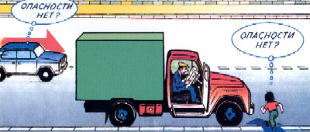
Чем может быть опасна стоящая машина? Ваш ребенок не знает правильного ответа. За стоящей машиной часто бывает скрыта другая, движущаяся. Понаблюдайте вместе с ребенком за стоящими у края проезжей части машинами и фиксируйте его внимание на моменте, когда из-за стоящей внезапно появляется другая машина.
ОСТАНОВКА - МЕСТО, ГДЕ ДЕТИ ЧАЩЕ ВСЕГО ПОПАДАЮТ
ПОД МАШИНУ
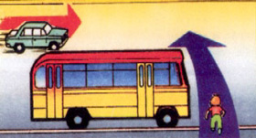 | 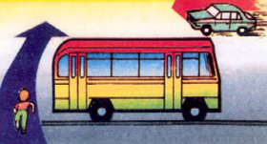
Где опаснее всего переходить проезжую часть: в зоне остановки или на перекрестке? Задайте этот вопрос ребенку. Обычно дети говорят: "На перекрестке опаснее". Это не так. В зоне остановки попадают под машину в три раза больше детей, чем на перекрестке.
ОБЫЧНО ДЕТИ, ПРОПУСТИВ МАШИНУ, ТУТ ЖЕ БЕГУТ ЧЕРЕЗ ДОРОГУ. ЭТО ОЧЕНЬ ОПАСНО!
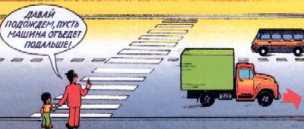
В первые мгновения только что проехавший автомобиль нередко закрывает собой встречную машину. Под нее может попасть ребенок, если он, пропустив первый автомобиль, сразу побежит через дорогу. Показывайте ребенку на дороге, как только что проехавшая машина закрыла собой идущую в противоположном направлении, и объясняйте ему, как он должен вести себя в подобных обстоятельствах
УЧИТЕ ДЕТЕЙ НАБЛЮДАТЬ ЗА ДОРОГОЙ,
ВИДЕТЬ И ПРЕДВИДЕТЬ ОПАСНОСТИ
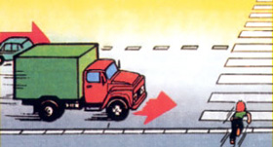 | 